GE Mapress Edelstahl Schiebemuffe d28 (Gas)

Geberit

Eigenschaften

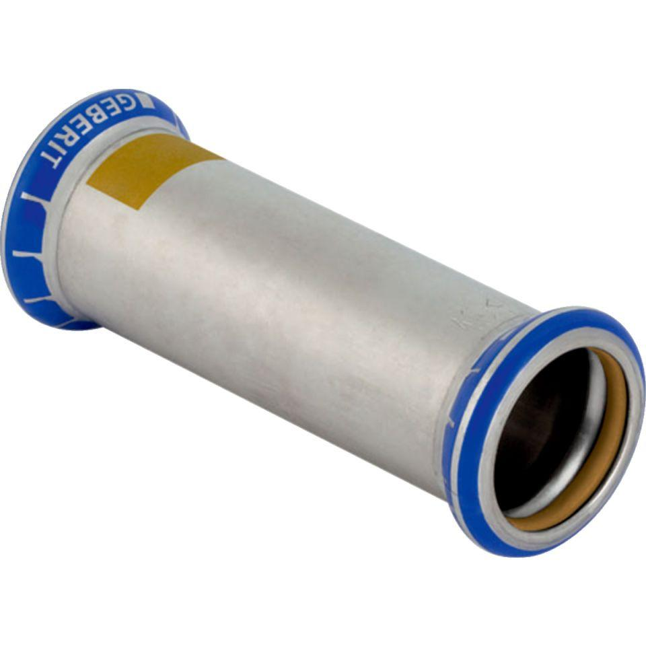

GTIN:

4024723341116

HAN:

34111

Werkstoff

Edelstahl